GUÍA No. 7
GRADO: __SEXTO________

NOMBRE DEL ESTUDIANTE: _____________________________________________________ CURSO: ____________

DOCENTE | GRUPO | E-MAIL
Janneth Silva Briceño | 601  602  603  604 | jsilvab@educacionbogota.edu.co
Viviana Montoya | 605  606 | bmontoya@educacionbogota.edu.co
Jhon Fredy Vargas Espitia | 607 | jfvargase@educacionbogota.edu.co
Olga Jiménez González | 608 | ojimenezg@educacionbogota.edu.co
TEMA
OBJETIVOS |  | INDICADOR (ES) DE DESEMPEÑO:
- Analizar las características de la autobiografía.  - Desarrollar y promover habilidades para la escritura de textos. |  | - Reconoce la autobiografía como una clase de texto narrativo.
AREAS - ASIGNATURAS INVOLUCRADAS:  LENGUA CASTELLANA Y OLE |  |  | PRODUCTO A ENTREGAR  Escribir una autobiografía que tenga cuatro párrafos.
ACTIVIDADES:
FECHA DE DESARROLLO:
ACTIVIDAD
Las respuestas de todos los puntos las puede escribir en esta misma guía y enviar por medio de correo electrónico, o puede enviar sólo las respuestas al correo electrónico; no debe imprimir nada.
LA AUTOBIOGRAFÍA

Es un relato que haces de tu propia vida en el que cuentas cosas importantes de ella como tu nacimiento, experiencias personales significativas, logros, etc.

Características:

- Se escribe en primera persona “yo”.
- Debes contar tu vida, no necesariamente todas las cosas que te sucedieron, solo aquellas que consideres interesantes o adecuadas.
- No cuentes aspectos de tu vida que no quieres que otros conozcan.
- Los acontecimientos que relatas deben ser verdaderos.
- Es importante escribir los lugares y los años en que ocurrieron los hechos narrados porque eso le da contexto a la autobiografía.

Ejemplo de autobiografía:

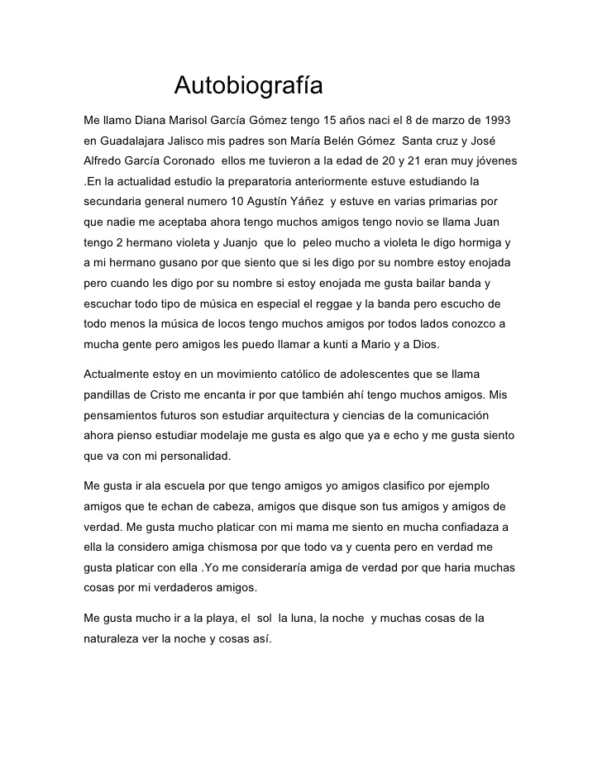

Webgrafía:

https://www.estudiaraprender.com/2016/05/31/caracteristicas-funcion-las-autobiografias/
https://celee.uao.edu.co/la-autobiografia-narrar-la-vida-se-trata/
https://es.slideshare.net/marisol28/mi-autobiografia

Opcional:

En los siguientes enlaces, puede visualizar unos videos explicativos sobre el tema de la presente guía.
- https://youtu.be/_N0QOp8M3gA

- https://youtu.be/BSb1Fk2n348

ACTIVIDAD:

- Escribir tu autobiografía, siguiendo los pasos que se encuentran a continuación:
Pasos para escribir una autobiografía:

1. Puedes comenzar tu autobiografía hablando de tu familia: investiga sobre tu árbol genealógico: ¿te sabes el nombre completo de tus abuelos y bisabuelos?
2. Pregúntale a tu papá, tú mamá y/o algún familiar sobre los acontecimientos más importantes de tus primeros años de vida.
3. Haz un borrador con tus recuerdos más importantes: escuela, amigos, etc. Puedes hacer una lista de recuerdos por cada año vivido.
4. Elige cuáles cosas contarás y cuáles no. En tu autobiografía no necesitas contar todos los detalles de tu vida. Ordena los hechos cronológicamente. Escribe en primera persona.
5. Lee el texto y corrige las faltas de ortografía, utiliza signos de puntuación, quita las partes que sobren, etc.
6. Elige y escribe un título para tu autobiografía.

- El texto debe tener título y mínimo 4 párrafos de 5 renglones cada uno.

TÍTULO

___________________________________________________________

____________________________________________________________________________________________________________________________________________________________________________________________________________________________________________________________________________________________________________________________________________________________________________________________________________________________________________________________________________________________________________________________________________________________

____________________________________________________________________________________________________________________________________________________________________________________________________________________________________________________________________________________________________________________________________________________________________________________________________________________________________________________________________________________________________________________________________________________________

____________________________________________________________________________________________________________________________________________________________________________________________________________________________________________________________________________________________________________________________________________________________________________________________________________________________________________________________________________________________________________________________________________________________

____________________________________________________________________________________________________________________________________________________________________________________________________________________________________________________________________________________________________________________________________________________________________________________________________________________________________________________________________________________________________________________________________________________________

